Ihr Firmenname – Musterstr. X – 12345 Musterstadt
Firmenname Empfänger |  | Rechnung Nr.: | 1001
Name Empfänger |  | Rechnungsdatum: | 25.02.2025
Straßenname 345 |  | Lieferdatum: | 25.02.2018
PLZ Ort |  | Kundennr.: | 4227
Land (optional) |  | Ansprechpartner: | Max Muster

25.02.2025

Rechnung Nr. 1001
Sehr geehrte Damen und Herren,
Vielen Dank für Ihr Vertrauen in die Mustermann KG. Wir stellen Ihnen hiermit folgende Leistungen in Rechnung:

Pos. | Beschreibung | Menge | Einzelpreis | Gesamtpreis
1. | Backstein 10x10x30 cm | 5,00 Stk. | 8,00 € | 40,00 €
2. | Dämmwolle | 10,00 Stk. | 47,00 € | 470,00 €
 |  |  | Summe Netto | 510,00 €
 |  |  | zzgl. USt. 19% | 96,90 €
 |  |  | Gesamtsumme | 606,90 €

Zahlungsbedingungen: Zahlung innerhalb von 14 Tagen ab Rechnungseingang ohne Abzüge.

Bei Rückfragen stehen wir selbstverständlich jederzeit gerne zur Verfügung.
Mit freundlichen Grüßen
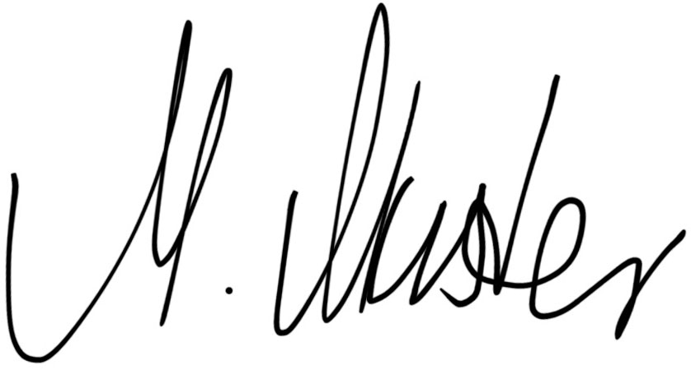
Max Muster

Hier mehr Informationen: www.sevdesk.de

Für die Richtigkeit und Vollständigkeit der Angaben wird keine Hafung übernommen.

